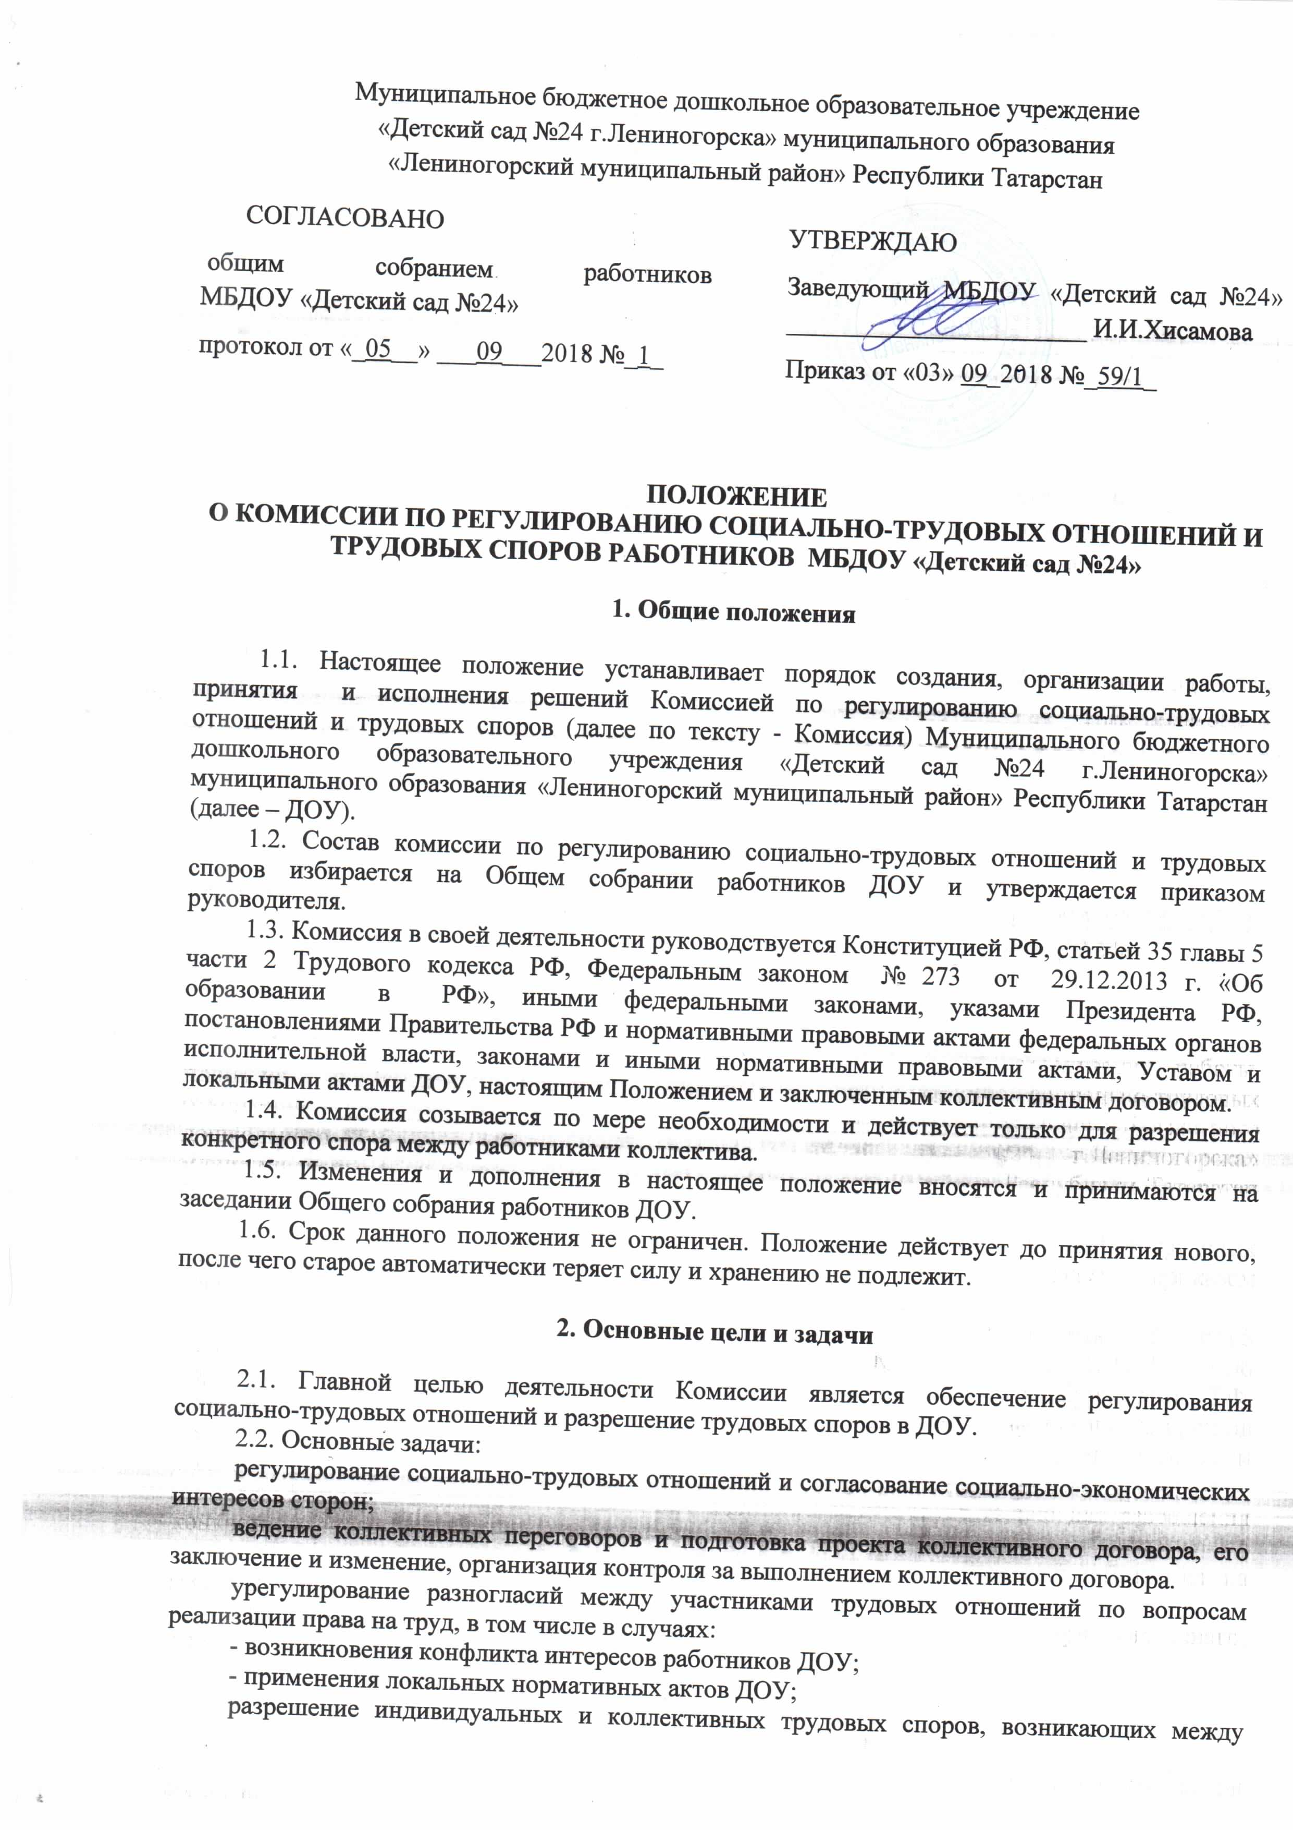

работником и администрацией ДОУ по вопросам применения законодательных и иных нормативных актов о труде;
согласование интересов сторон по вопросам регулирования трудовых отношений и иных непосредственно связанных с ними отношений;
разработка программы совместных действий по улучшению условий охраны труда.
содействие договорному регулированию социально-трудовых отношений на соответствующем уровне (территориальном, ДОУ);
проведение консультаций по вопросам, связанным с разработкой проектов законов, нормативных актов, касающихся социально-трудовых отношений работников отрасли;
осуществление контроля за выполнением отраслевого территориального соглашения, коллективных договоров на соответствующем уровне, рассмотрение по инициативе сторон вопросов, возникших в ходе их выполнения.

3. Принципы деятельности, функции и состав Комиссии

3.1. При формировании и осуществлении деятельности Комиссии стороны руководствуются следующими основным принципами:
равноправие сторон;
уважение и учет интересов сторон;
заинтересованность сторон в участии в договорных отношениях;
соблюдение сторонами и их представителями законов, иных нормативных правовых актов;
полномочность представителей сторон;
свобода выбора при обсуждении вопросов, входящих в сферу труда;
добровольность принятия сторонами на себя обязательств;
реальность обязательств, принимаемых на себя сторонами;
обязательность выполнения коллективных договоров, соглашений;
контроль за выполнением принятых коллективных договоров, соглашений;
ответственность сторон, их представителей за невыполнение по их вине коллективных договоров, соглашений.
3.2. Функции:
3.2.1. Комиссия разрешает конфликтные ситуации, связанные с производственными отношениями.
3.2.2. Дает объективную оценку конфликтной ситуации.
3.2.3. Способствует достижению согласования интересов сторон трудовых отношений.
3.3. В состав комиссии входят представители: работодателя, трудового коллектива, профсоюзного комитета.
3.4. Комиссии являются постоянно действующим органом и формируются на основе добровольности участия сторон, самостоятельности и независимости при определении персонального состава своих представителей, в том числе и в случае их замены, в соответствии с нормативными правовыми документами, регулирующими деятельность сторон.
3.5. Каждая сторона представляет равное количество представителей; легитимность представительства подтверждается соответствующим приказом, от профсоюзного органа – его решением. Стороны имеют право заявить свое несогласие (в письменной форме) с персональным составом Комиссии.
3.6. Все члены Комиссии работают на общественных началах.
3.7. Деятельность представителей комиссии подотчётна Общему собранию работников ДОУ.
4. Права

4.1. Комиссия имеет право:
- разрабатывать и вносить предложения о принятии и внесении изменений в нормативно-правовые акты в сфере социально-трудовых отношений в ДОУ;
- определять порядок подготовки проектов и заключения соглашений, коллективных договоров;
- согласовывать интересы сторон при разработке проектов соглашений, коллективных договоров, их реализации и выполнении решений комиссий;
- на соответствующем уровне запрашивать у органов управления образованием информацию о развитии коллективно-договорного регулирования социально-трудовых отношений общеобразовательных учреждений;
- вносить предложения в органы государственного надзора и контроля о привлечении к ответственности лиц, уклоняющихся от переговоров, не выполняющих обязательств соглашений и коллективных договоров;
- разрешать разногласия и спорные вопросы по толкованию и выполнению положений соглашения, коллективного договора.
4.2. Комиссия имеет право, приняв к рассмотрению заявление, уведомление члена коллектива, запрашивать дополнительную документацию, материалы для проведения самостоятельного изучения вопроса.
4.3. Комиссия может рекомендовать, приостанавливать или отменять ранее принятое решение на основании проведённого изучения при согласии конфликтующих сторон.
4.4. Имеет право приглашать на заседания Комиссии конфликтующие стороны, других заинтересованных лиц.
4.5. Может рекомендовать вносить изменения в локальные акты ДОУ, планы, программы и т.д. с целью демократизации основ управления или расширения прав персонала.
4.5. Принимает решения по каждому спорному вопросу, относящемуся к ее компетенции и доводить его до конфликтующих сторон и администрации ДОУ

5. Организация деятельности

5.1. Заседания Комиссии проводятся только при наличии всех членов Комиссии.
5.2. Заседание Комиссии проводится не позже истечения семи календарных дней с момента получения представителями одной из сторон социального партнерства уведомления от другой стороны в письменной форме с предложением начать коллективные переговоры или в иной срок, предложенный в уведомлении представителями стороны, инициирующей переговоры.
5.3. На первом заседании Комиссии председательствует представитель стороны, инициировавшей переговоры.
5.4. Заседания Комиссии оформляются протоколом, который ведет один из членов Комиссии по поручению председателя. Протокол не позже начала следующего заседания Комиссии подписывается сторонами, размножается в двух экземплярах и передается сторонам.
5.5. Решение Комиссии считается принятым, если за его принятие высказались обе стороны, образовавших Комиссию.
5.6. Решение о назначении председательствующего на следующее заседание Комиссией принимается Комиссией каждый раз перед окончанием очередного заседания.
5.7. Представитель стороны, назначенный председательствующим на следующее заседание Комиссии:
5.7.1. обеспечивает взаимодействие сторон с целью достижения согласия между ними при выработке проектов решений Комиссии, выносимых на рассмотрение следующего заседания Комиссии;
5.7.2. утверждает по предложениям сторон перечень и состав рабочих групп (и их руководителей), создаваемых для подготовки мероприятий и проектов решений Комиссии;
5.7.3. председательствует на заседании Комиссии и организует ее работу;
5.7.4. проводит в период между заседаниями Комиссии консультации по вопросам, требующим принятия оперативного решения.
5.8. Представители сторон, подписавших коллективный договор, в период его действия имеют право проявить инициативу по проведению переговоров по его изменению и дополнению к нему или заключению нового коллективного договора. Изменения и дополнения в коллективный договор могут быть внесены в порядке, предусмотренном сторонами для его заключения.
5.9. Заявления по конфликтным ситуациям в пределах компетенции Комиссии подаются в письменной форме руководителю ДОУ.
5.10. Заседания Комиссии проводятся с обязательным приглашением конфликтных сторон.
5.11. Комиссия проводит свое первое заседание не позднее 3 дней с момента подачи заявления. На первом заседании Комиссии изучаются материалы заявления.
5.12. Срок работы Комиссии не может превышать 45 дней со дня поступления уведомлений, заявлений. В исключительных случаях (приглашение экспертов, болезнь одной из сторон конфликта или одного из членов Комиссии, проведение дополнительных исследований и др.) срок может быть продлен, но не более чем на 30 дней.
5.13. Все споры между членами коллектива рассматриваются только в текущем году и не подлежат рассмотрению по его завершении.
5.14. Решение Комиссии доводится письменно до администрации ДОУ для принятия соответствующего решения и письменно или устно (по желанию сторон) до конфликтующих сторон в течение 2 дней с момента его принятия.
5.15. В случае несогласия с принятым решением стороны имеют право его обжаловать в установленном порядке. Администрация исполняет решение Комиссии в обязательном порядке.
5.16. Администрация ДОУ создает условия для работы Комиссии, предоставляет кабинет, необходимые материалы, средства связи и др.

6. Взаимосвязь с другими органами

6.1. Комиссия при необходимости может приглашать независимых экспертов, либо представителей администрации, Управления образования.
6.2. Взаимодействует с административным советом, общим собранием работников ДОУ.

7. Ответственность

7.1. Комиссия руководствуется только нормативными правовыми актами.
7.2. Комиссия рассматривает конфликтную ситуацию строго в установленные сроки, если не оговорены дополнительные сроки рассмотрения заявления.
7.3. Принимает решения по всем спорным вопросам и доводит его в устной или письменной
форме (по желанию сторон) до конфликтующих сторон и администрации ДОУ.
7.4. Комиссия осуществляет контроль за исполнением принятого решения.
7.5. Разглашение материалов деятельности Комиссии как её членами, так и конфликтующими сторонами не допускается. До сведения общественности в случае необходимости доводится только приказ директора по итогам работы Комиссии.
7.6. Комиссия несёт ответственность за соответствие принимаемых решений законодательству РФ, нормативно - правовым актам.

8. Делопроизводство

8.1. Заседания Комиссии оформляются протоколом.
8.2. В протоколах фиксируется:
- дата проведения заседания;
- количественное присутствие (отсутствие) членов Комиссии;
- приглашенные (ФИО, должность);
- повестка дня;
- ход обсуждения вопросов;
- предложения, рекомендации и замечания членов Комиссии и приглашенных лиц;
- решение.
8.3. Протоколы подписываются председателем и секретарем Комиссии.
8.4. Нумерация протоколов Комиссии ведётся от начала календарного года.
8.5. Протоколы Комиссии хранятся в делах ДОУ 1 год.

